МИНЕСТЕРСТВО ОБРАЗОВАНИЯ РЕСПУБЛИКИ БЕЛАРУСЬ

УЧЕРЕЖДЕНИЕ ОБРАЗОВАНИЯ

«Брестский государственный технический университет»

Кафедра «Интеллектуальные информационные технологии»

Лабораторная работа №2

По дисциплине «Объектно-ориентированное программирование и проектирование»

За 4 семестр

Тема: «Строки»

Выполнил:

студент 2 курса

группы АС-56

Реутский С.А.

Проверил:

Давидюк Ю.И.

Брест 2021

Цель работы: Изучение символьных и строковых переменных и способов их обработки в языке С++.

Постановка задачи. Вариант 7

Задана строка, состоящая из символов. Символы объединяются в слова. Слова друг от друга отделяются одним или несколькими пробелами. В конце текста ставится точка. Текст содержит не более 255 символов. Выполнить ввод строки, используя функцию cin.getline (s) и обработку строки в соответствии со своим вариантом: определить какие слова встречаются в строке по одному разу.

Код программы:

#include <iostream>

#include <set>

using namespace std;

int main()

{

char s[255];

cout << "Your text:" << endl;

cin.getline(s, 255);

cout << "Your text is recorded" << endl;

char* lexeme;

char* temp;

set<string> arr1;

set<string> arr2;

lexeme = strtok_s(s, " ,.", &temp);

while (lexeme != NULL)

{

if (arr2.find(lexeme) == arr2.end())

{

if (arr1.find(lexeme) == arr1.end())

{

arr1.emplace(lexeme);

}

else

{

arr1.erase(lexeme);

arr2.emplace(lexeme);

}

}

lexeme = strtok_s(NULL, " ,.", &temp);

}

cout << "Words in a single copy:" << endl;

for (auto i : arr1)

cout << i << endl;

return 0;

}

Результат работы программы:

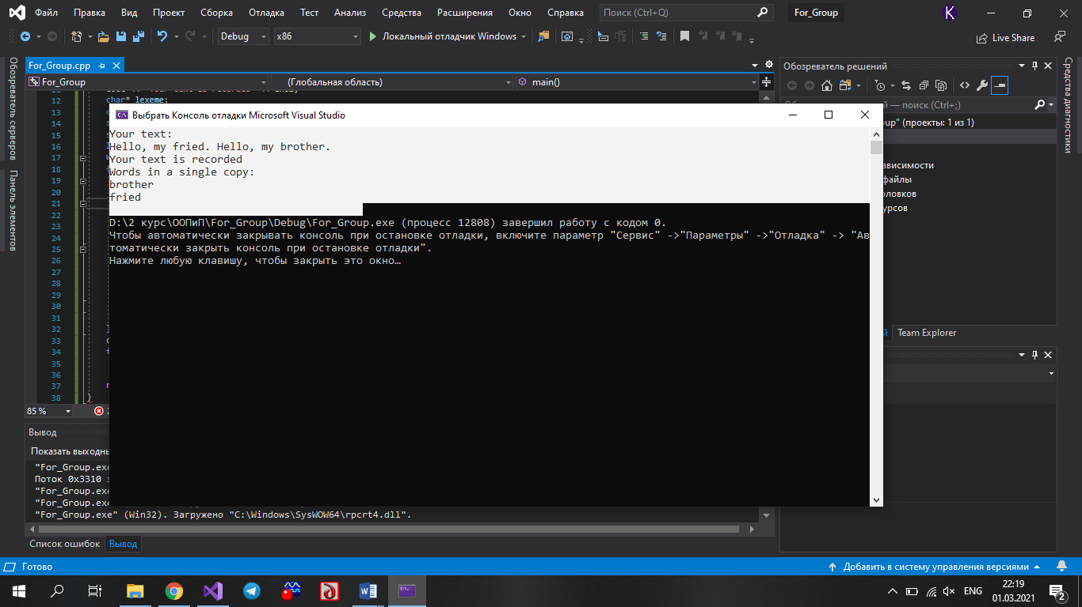

Вывод: Изучил строки в С++. Обработал их в соответствии со своим вариантом. Изучил символьные и строковые переменные и способы их обработки.